
Памятка охотпользователям

В целях недопущения заноса вируса африканской чумы свиней и распространения инфекции, необходимо придерживаться следующих правил:

- Не сбрасывайте отходы разделки добытых животных в лесу, на обочины дорог, свалки, а утилизируйте в строго отведённых местах;
- Не скармливайте домашним свиньям остатки продуктов убоя диких свиней и остатки изготовленных из них продуктов;
- Не допускайте контакта диких и домашних свиней;
- Максимально исключите контакт домашних свиней с охотничьей одеждой;
- Предоставлять пробы от добытых кабанов специалистам БУ «Ветеринарный центр» для проведение ветеринарно-санитарной экспертизы;
- При транспортировке туш добытых кабанов до мест централизованной разделки использовать приспособления, в целях недопущения попадания крови или естественных выделений животных на землю или различные поверхности транспортных средств.
- В случае выявления трупов диких кабанов или животных, поведение которых не соответствует их естественным поведенческим рефлексам, а также в случае отстрела животных с такими признаками необходимо немедленно обращаться к ветеринарным специалистам территориальных филиалов бюджетного учреждения «Ветеринарный центр» для отбора проб.

Номера телефонов круглосуточной «горячей линии»:
В Ханты-Мансийском районе: 8-908-886-65-86
В г. Нефтеюганске: 8 (3463) 29-38-77
В г. Нягани и Октябрьском районе: 8-908-887-83-80
В Кондинском районе: 8-904-465-20-90
В г. Советский: 8-922-792-91-93
В г. Сургуте и Сургутском районе: 8(3462)31-89-02
В г. Нижневартовске и Нижневартовском районе: 8-922-255-14-02
В г. Белоярский: 8-950-532-14-88
В Берёзовском районе: 8-908-884-89-28

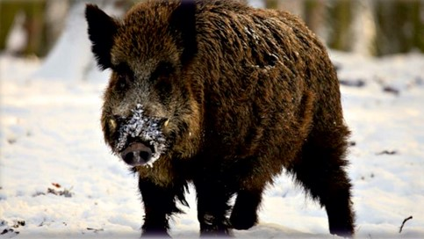
Трихинеллез

Трихинеллез – паразитарное заболевание, опасное для здоровья человека. В естественных условиях трихинеллез возможен у многих диких животных: медведей, диких кабанов, барсуков, нутрий, лисиц, волков, а также крыс.

Заражение людей происходит при употреблении в пищу сырого и недостаточно термически обработанного мяса и мясных продуктов зараженного личинками трихинелл.

Симптомы у человека в начальной стадии могут быть следующими: расстройство пищеварения; болевые ощущения в животе, усталость. Через некоторое время симптоматика проявляется гораздо ярче: появляются боли в мышцах; поднимается температура тела; начинает отекать лицо.
При отсутствии лечения у человека могут возникнуть тяжелые последствия заражения трихинеллезом: поражение сердечно-сосудистой системы; нарушение работы органов дыхания; гепатит; нефрит;

Основным методом профилактики трихинеллеза является санитарный контроль мяса диких животных.

Все туши диких животных должны подвергаться ветеринарно-санитарной экспертизе. Исследования мяса на трихинеллез проводится бесплатно.

Номера телефонов круглосуточной «горячей линии»:
В Ханты-Мансийском районе: 8-908-886-65-86
В г. Нефтеюганске: 8 (3463) 29-38-77
В г. Нягани и Октябрьском районе: 8-908-887-83-80
В Кондинском районе: 8-904-465-20-90
В г. Советский: 8-922-792-91-93
В г. Сургуте и Сургутском районе: 8(3462)31-89-02
В г. Нижневартовске и Нижневартовском районе: 8-922-255-14-02
В г. Белоярский: 8-950-532-14-88
В Берёзовском районе: 8-908-884-89-28

